„Marele merit al lui Goma este acela de
a exprima adevărul cu o autenticitate ce
nu admite nici o notă de contrafăcut şi cu
o ardoare etică ce nu permite nesocotirea măcar parţială a lui. Adevărul întreg, mărturisit până
în pânzele albe, este imperativul categoric
în lumina austeră a căruia scrisul lui Goma
capătă calitatea cea mai de preţ.”

Mihai Cimpoi

„Paul Goma face împreună cu înaintaşii săi – Hasdeu, Stere, Vasile Coroban – şirul de basarabeni justiţiari, inclemenţi şi incomozi, mari vizionari vărsaţi din această margine de latinitate vitregită de istorie către centrul românismului, ca un ferment necesar, salvator, de vigoare morală şi rezistenţă etnică. E un şir nu prea lung, dar suficient de reprezentativ prin modelele de caracter şi de intransigenţă morală propuse şi prin rezonanţa acţiunii lor în timp.”
Andrei Ţurcanu

„Paul Goma, ca un «Soljeniţân român»
(cum a fost numit de Eugen Ionesco şi apoi
de întreaga presă franceză), este o adevărată conştiinţă a Basarabiei, iar cu romanele sale
ieşim în Europa.”

Alexandru Burlacu

„Ceea ce e de remarcat în romanele lui Paul Goma, pe lângă numărul mare de femei, este variabilitatea formelor şi vastul registru al culorilor pe care acestea le capătă într-o estetică carnavalescă adaptată la un stil personal şi care îl consacră pe creatorul lor ca pe un artist modern deschis spre experimentul avangardist. În jocul liber al posibilităţilor imaginare, femeile „văzute-auzite-mirosite-palpate-gustate” capătă profiluri realizate prin combinarea unor poetici diferite, de la cea a unui realism grotesc la cea suprarealistă. Alaiul romanesc de femei-iluzii cu modulaţii înşelătoare, rotunde, abundente, corpolente, longiline, filiforme, dezasamblate, ascuţite, cilindrice, grele, păstoase, fărâmicioase, făinoase, lichide, lascive etc. constituie adevărate provocări estetice. Memorabile datorită ciudatelor portrete fizice şi lingvistice, căpătând distorsiuni fizionomice direct proporţionale cu deteriorarea istoriei, femeile lui Paul Goma compun o galerie de personaje de excepţie.”
Aliona Grati

„Expresie a unei sensibilităţi hipertrofiate, fraza lui Paul Goma se supune altor reguli decât celor ale sintaxei convenţionale – unor reguli ale sincerităţii neîngrădite. Codul lingvistic este nevoit să se flexibilizeze, să se reformeze pentru a-l exprima pe scriitor la cotele lui de intensitate maximă a trăirii. Discursul sparge schemele, pentru a se descătuşa într-o rostire totală.”

Nina Corcinschi

Academia de Ştiinţe a Moldovei
Institutul de Filologie

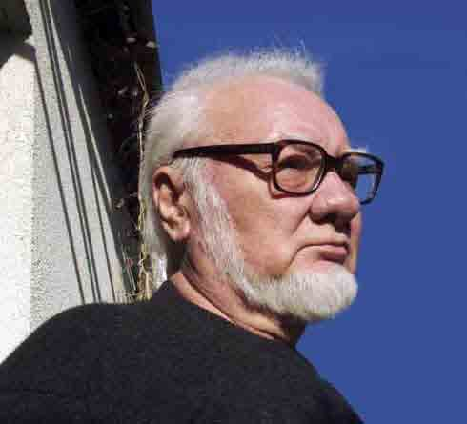

Paul Goma

80 de ani de la naştere

Invitaţie – Program

Chişinău ● 2015

Galeria casei părinteşti din Mana este buricul pământului. Totul îmi pleacă de acolo şi de atunci, toate mi se întorc… − atunci şi acolo.
Paul Goma, „Din Calidor”

Stimată Doamnă
Stimate Domnule

Institutul de Filologie al Academiei de Ştiinţe a Moldovei Vă invită să participaţi la conferinţa ştiinţifică consacrată omagierii a 80 de ani de la naşterea scriitorului PAUL GOMA.

Conferinţa va avea loc marţi, 6 octombrie 2015, în Sala azurie a AŞM (bd. Ştefan cel Mare şi Sfânt,
nr. 1).

Începutul la ora 14⁰⁰

Expoziţie DE CARTE

LANSARE DE CARTE

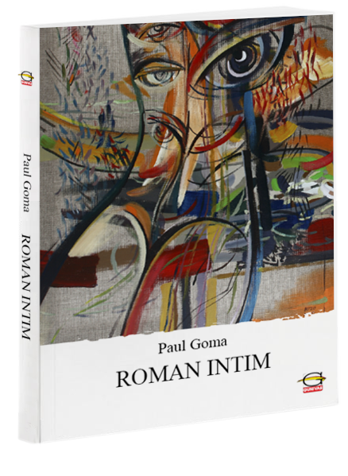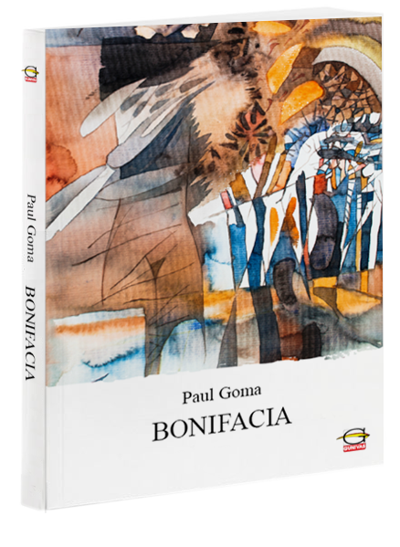

PROGRAM

Moderator

dr., conf. cerc. Nina Corcinschi,
director adjunct al Institutului de Filologie

Cuvânt de salut

acad. Gheorghe Duca,
preşedinte al AŞM

Comunicări

acad. Mihai Cimpoi
Calidorul ca „axis mundi”

Mariana Sipoș
Paul Goma – eternul refugiat

dr. hab., conf. univ. Aliona Grati
Paul Goma: „Eu numai pe femei le scriu”

dr. hab., prof. univ. Andrei Ţurcanu
Hiperbola poetică a cotidianului – model de percepţie infantilă a lumii în romanul „Din calidor”

dr., conf. univ. Maria Şleahtiţchi
Mecanismele ficţionării în romanul autobiografic

dr., conf. cerc. Nina Corcinschi
Paul Goma: est/etica viscerală a simţurilor

drd. Căruntu-Caraman Livia
Particularități stilistice în creația lui Paul Goma

Din cărţile publicate

• Camera de alături (1968)
• Ostinato (1971)
• Uşa noastră cea de toate zilele (1972)
• Gherla (1976)
• În cerc (1977)
• Garda inversă (1979)
• Culorile curcubeului‚ 77 (1979)
• Patimile după Piteşti (1981)
• Chassé-croisé (1983)
• Soldatul câinelui (1991)
• Bonifacia (1986)
• Din Calidor (1987)
• Arta refugii (1990)
• Astra (1992)
• Sabina (1991)
• Adameva (1995)
• Amnezia la români (1995)
• Scrisori întredeschise. Singur împotriva lor (1995)
• Justa (1995)
• Jurnale (1997-2004)
• Jurnal de apocrif (1999)
• Garda inversă (1997)
• Altina – grădina scufundată (1998)
• Alte jurnale (1998)
• Jurnalul unui jurnal (1998)
• Scrísuri (1972-1998)
• Basarabia (2002)
• Săptămâna roşie: 28 iunie – 3 iulie sau Basarabia şi Evreii (2003)
• Roman intim (2003)
• Profil (2003)
• Infarct (2003) ş.a.

